**河北省药品监督管理局**

**电子证照查询、打印和下载功能的操作说明**

**一：查询、查看电子证照的网址及位置**

行政审批系统生成的电子证照查询、查看、打印和下载的功能主要由以下两个系统/平台提供：

1.行政审批系统。网址：<http://211.90.39.51:8080>。此系统提供企业自身的电子证照查询、查看、打印和下载功能。系统登录页面如图1-1所示：

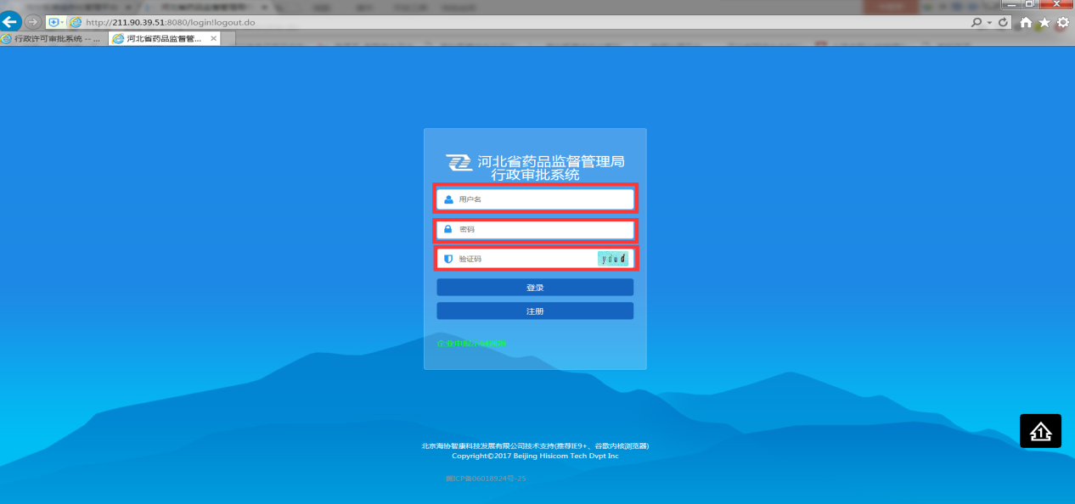

图1-1

1. 河北省药品监督管理局政务网站,网址：[http://yjj.hebei.gov.cn/。此网站向社会公众提供河北省药品监督管理局发放的电子证照查询和查看的功能，向药品、医疗器械和化妆品生产、经营企业提供自身电子证照打印的功能。此政务网站](http://yjj.hebei.gov.cn/。此网站向社会公众提供河北省药品监督管理局发放的电子证照查询和查看的功能，向药品、医疗器械和化妆品生产、经营企业提供自身电子证照打印的功能。河北省药品监督管理局政务网站yemain)查询查看电子证照位置，在网站首页右下方“数据公开”模块中，如图1-2所示：

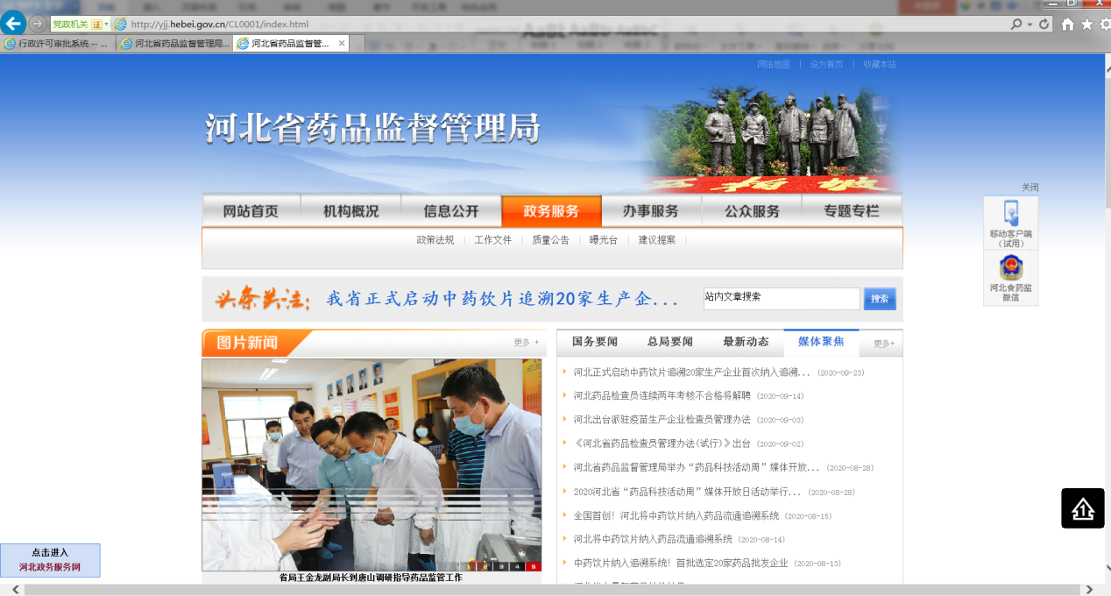

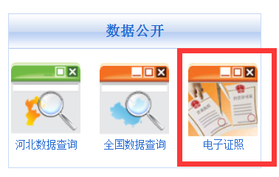

图1-2

**二：前提条件**

电子证照的生成，必须是在企业申报了以上证照相关事项审批通过后，方可生成电子证照。生成了电子证照之后，才能够提供行政审批系统和河北省药品监督管理局政务网站的查询、查看、打印和下载功能。

**三：行政审批系统查看、打印和下载电子证照操作说明**

1.打开电脑上的浏览器（本系统建议使用IE11浏览器、360浏览器（兼容模式）或者谷歌浏览器）。录入系统网址：<http://211.90.39.51:8080>。输入用户名、密码和验证码登录进入系统。登陆系统后的页面如图3-1所示：

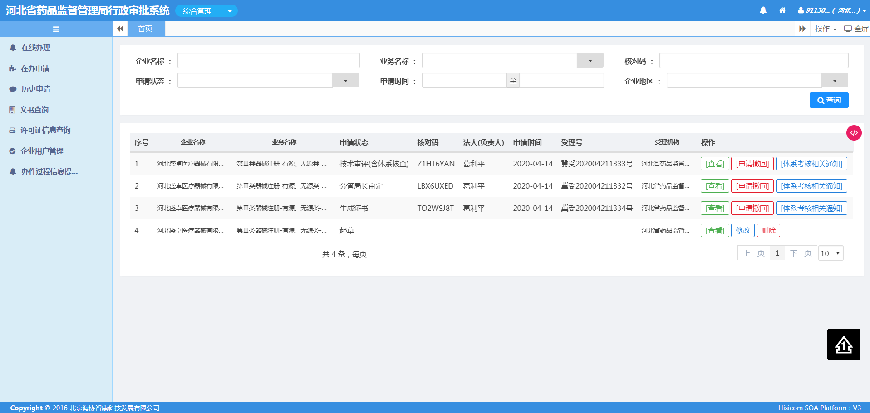

图3-1

1. 找到系统左侧菜单“许可证信息查询”，单击打开此菜单。如图3-2所示：

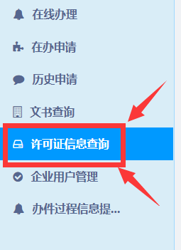

图3-2

1. 以下是电子证照预览和打印功能的说明

（1）在随后右侧打开的许可证信息主页面，找到想要查看、打印的许可证/注册证信息，点击“预览”按钮。如图3-3-0所示:

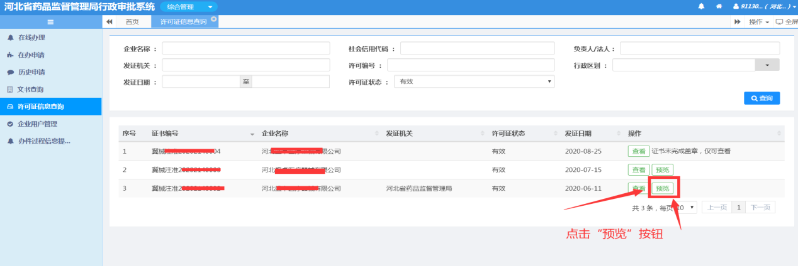

图3-3-0

（2）在随后打开的页面中，点击“预览”按钮。如图3-3-1所示：

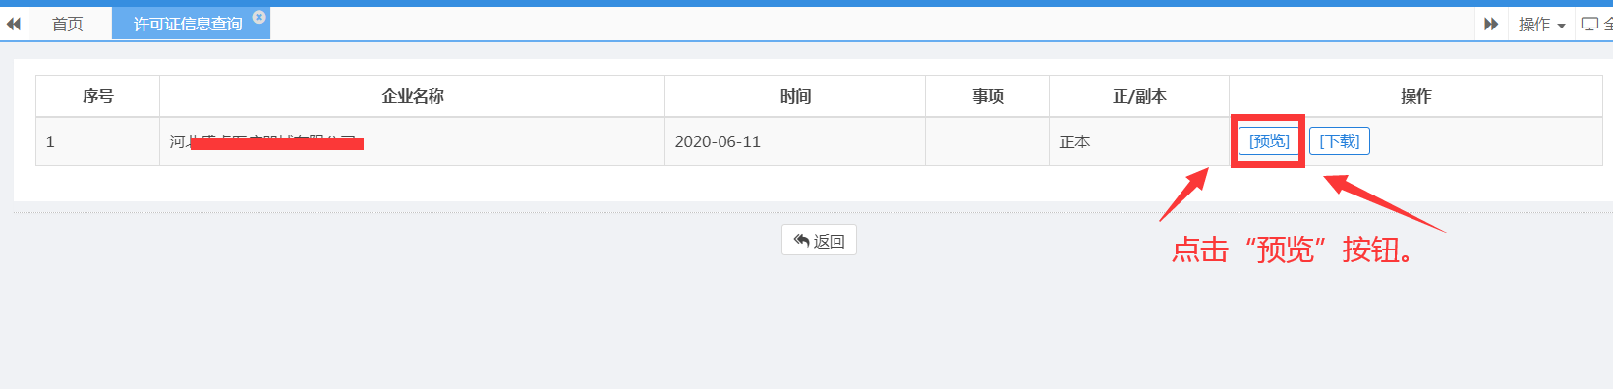

图3-3-1

（3）在随后弹出的页面中，预览本企业的电子证照。如图3-3-2所示：

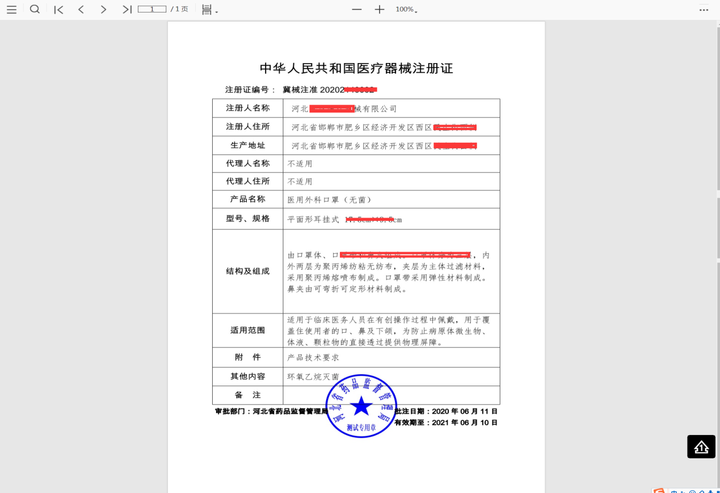

图3-3-2

（4）点击右上角“...”按钮，选择点击“打印”功能，即可打印此电子证照。如图3-3-3所示：

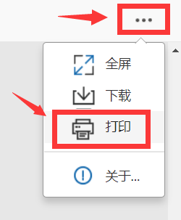

图3-3-3

1. 以下是电子证照下载功能的说明

（1）在随后右侧打开的许可证信息主页面，找到想要下载的许可证/注册证信息，点击“下载”按钮，即可下载此电子证照保存到本地电脑上。如图3-4-0所示:

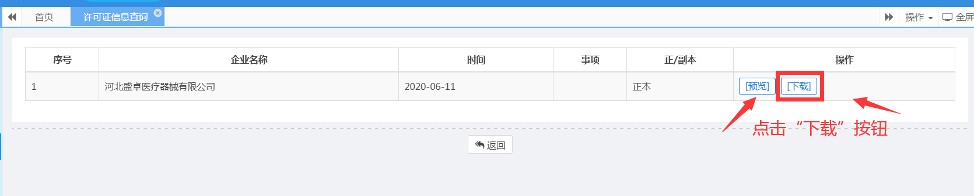

图3-4-0

**四、河北省药品监督管理局政务网站查询、查看和打印电子证照操作说明**

1.打开电脑上的浏览器（本系统建议使用IE11浏览器、360浏览器（兼容模式）或者谷歌浏览器）。录入河北省药品监督管理局政务网站网址-http://yjj.hebei.gov.cn/。如图4-1所示：

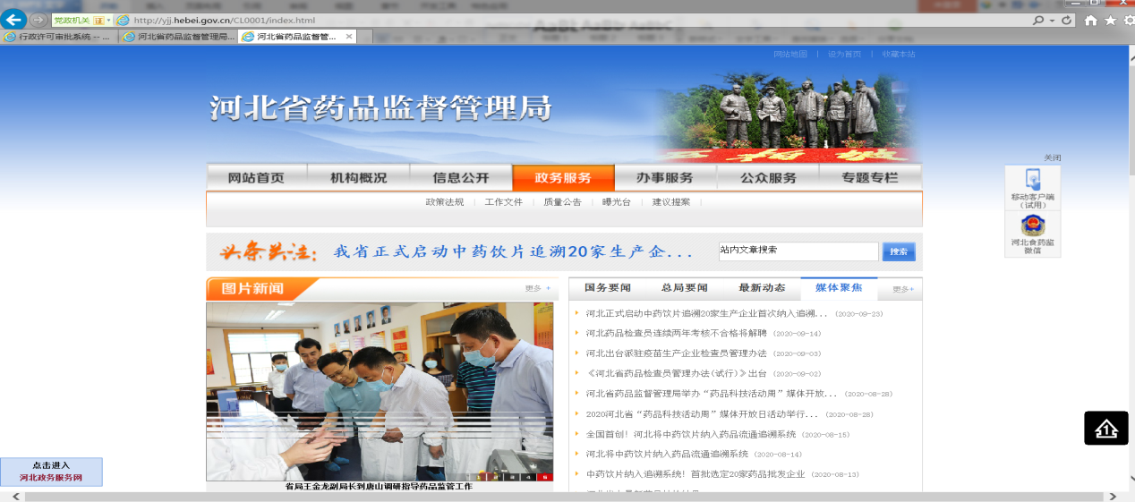

图4-1

2.在右下方找到“数据公开”模块，点击“电子证照”图标按钮。如图4-2所示：

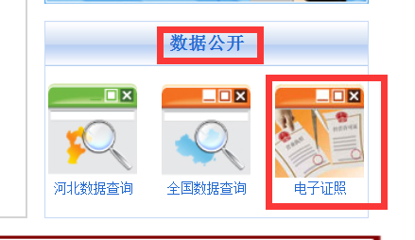

图4-2

1. 随后弹出的页面，即是电子证照查询、查看页面。如图4-3所示：

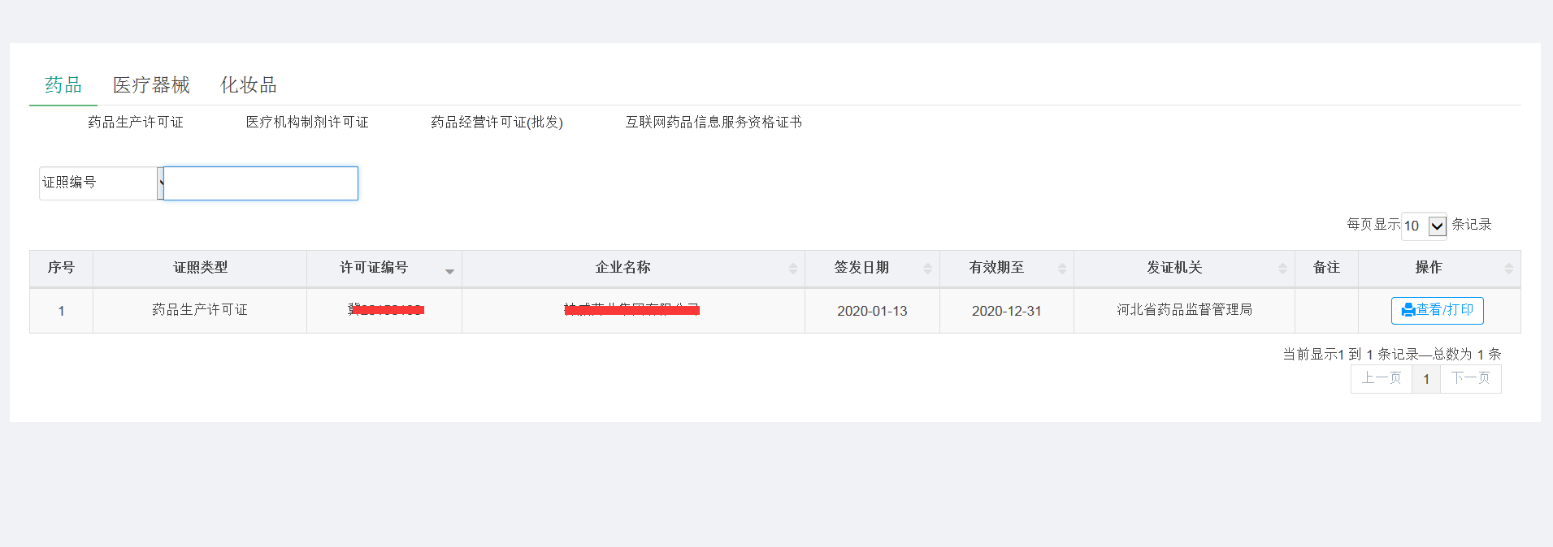

图4-3

1. 在此页面可以按照电子证照分类和证面信息等条件，进行电子证照的查询。如图4-4所示：

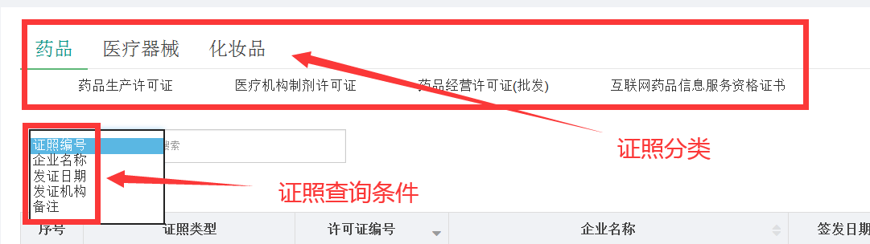

图4-4

1. 检索到目标电子证照后，点击信息后方的“查看/打印”按钮。即可查看此目标电子证照。如图4-5所示：

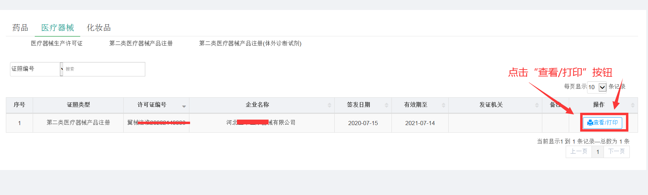

图4-5

1. 随后弹出的页面，即是电子证照查看页面。如图4-6所示：

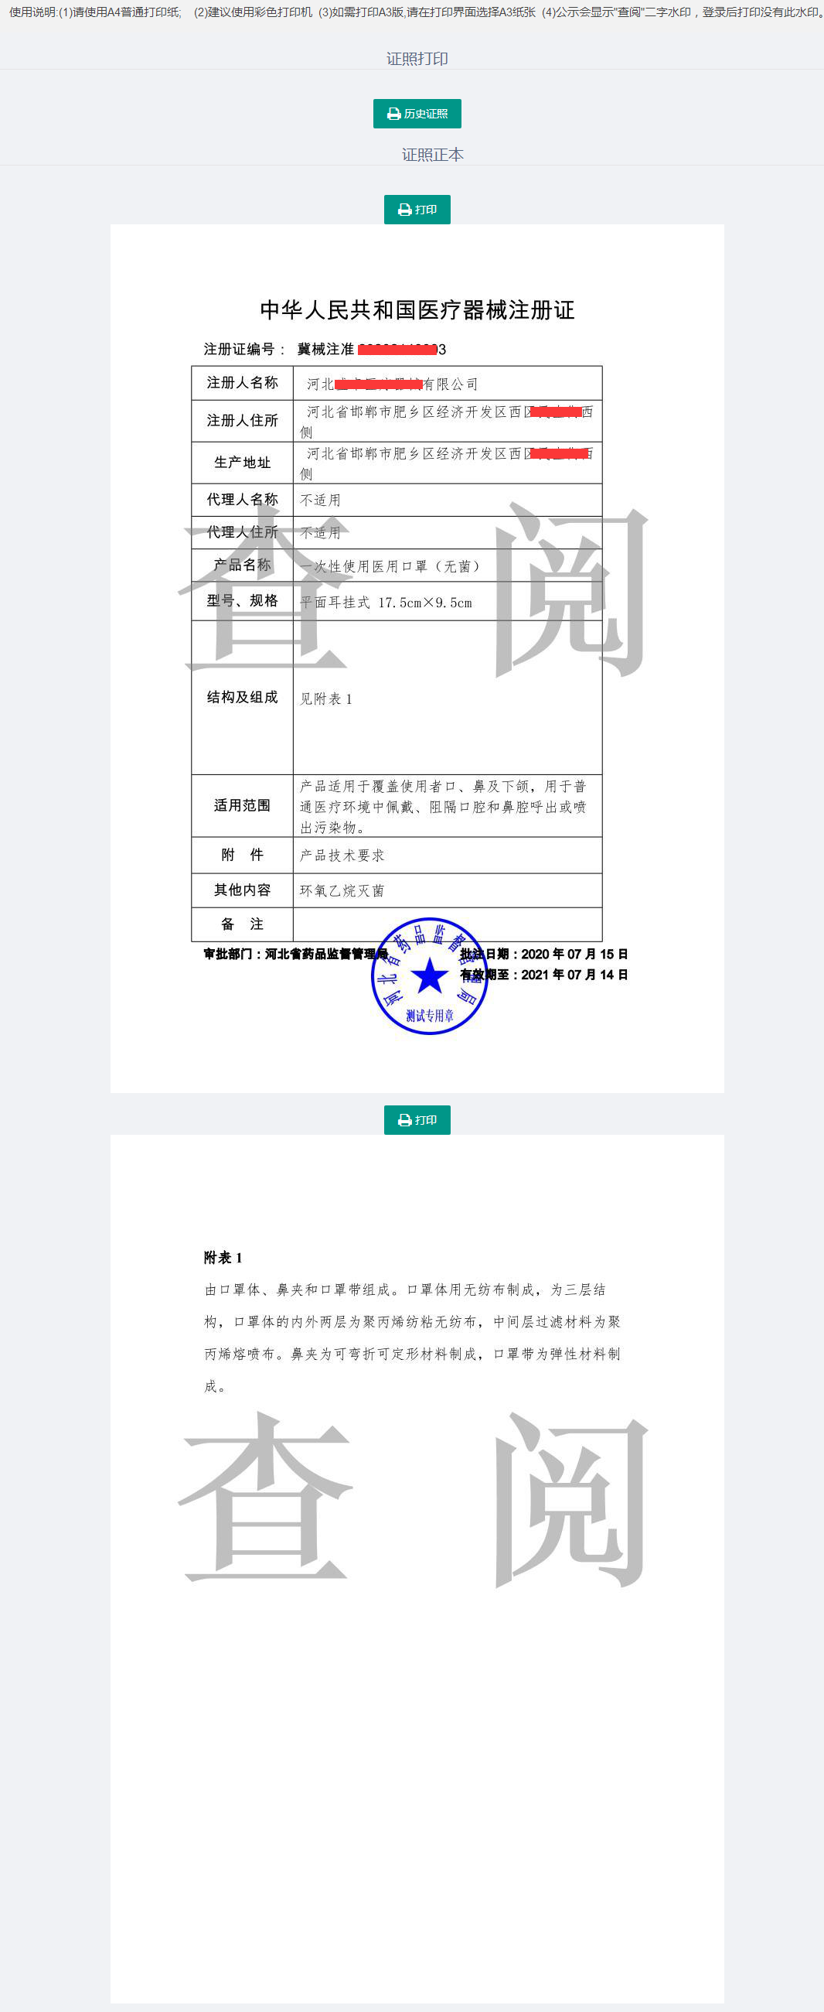

图4-6

1. 点击查看电子证照上方的“打印”按钮，如图4-7所示：

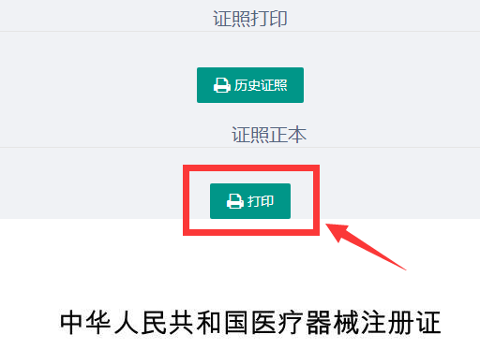

图4-7

1. 在随后弹出的页面中，录入行政审批系统中使用账号信息（只有归属本企业的电子证照可以打印）。点击“确认”按钮。如图4-8所示：

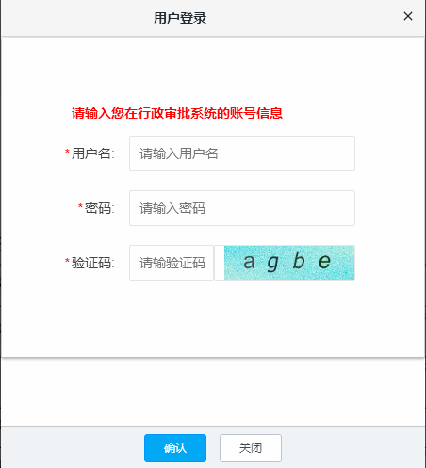

图4-8

1. 登录成功后，点击“打印”按钮。即可实现本企业的电子证照打印功能。如图4-9所示:

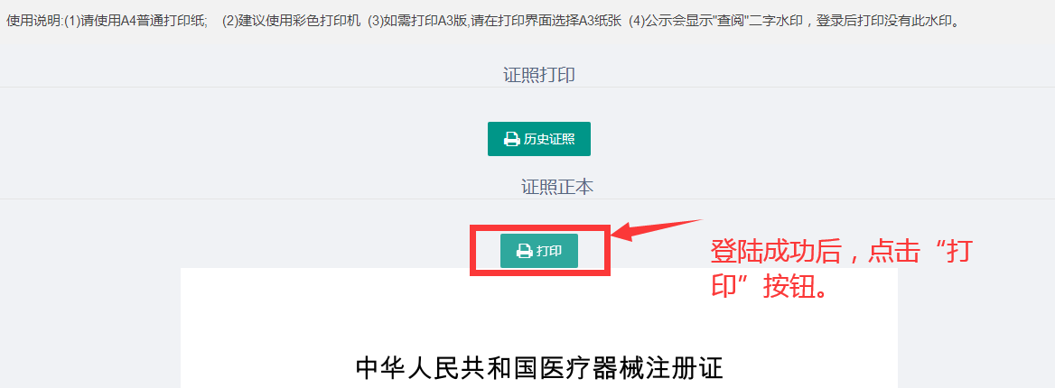

图4-9